关于科研管理系统校内合作项目
登记审核通知

校内合作项目指教师所承担科研项目，需学校本部其他学科、专业教师协作完成的项目。校内项目经费等相关信息由科工院审核备案后，财务处依据科工院审核意见进行财务管理相关工作。
- 建立校内项目
由原项目负责人登录科研管理系统，点击进入我的项目选取校内项目，点击新增按钮(如图5-7-1)进入校内项目填写界面（如图5-7-2），填选原项目合同编号，调出原入账合同信息，填写其它项目信（注后面带红色*号为必填项），填写完成并上传附件后点击保存，由原项目管理部门副处级以上领导审核，审核状态显示为科工院通过即可。
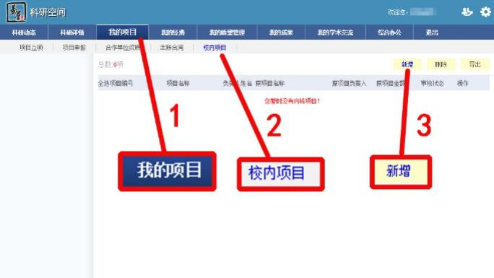
图5-7-1
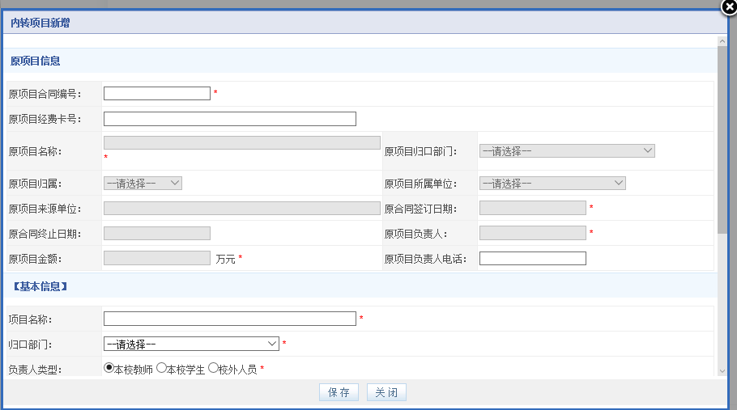
图5-7-2
- 校内项目转款
原项目负责人登录科研管理系统，点击进入我的项目选取校内项目，在列表中找到审核状态为“科工院通过”的校内项目，点击“拨款”（如图5-7-3），进入到校内项目转款信息填写界面，进行填写（如图5-7-4），填写完毕后点击下方保存即可。待科工院审核通过后，可以在校内项目界面点拨款，进入拨款列表中点击打印（如图5-7-5），打印校内转账单，持填写完整的校内转账单去财务处办理即可。（另，也可通过入账项目列表中点击项目名称进入项目查看页面，在里面点击“经费转款”进入转款列表，打印转账单。）
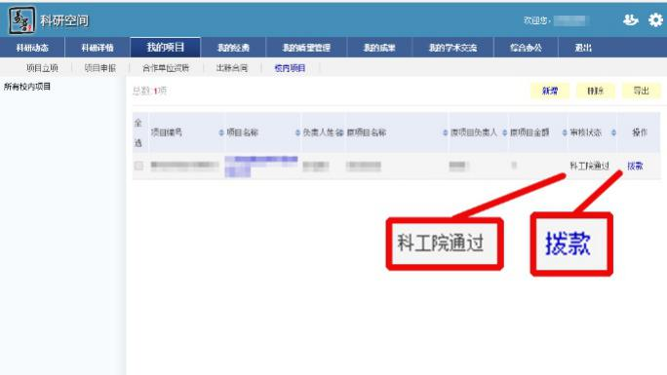
图5-7-3
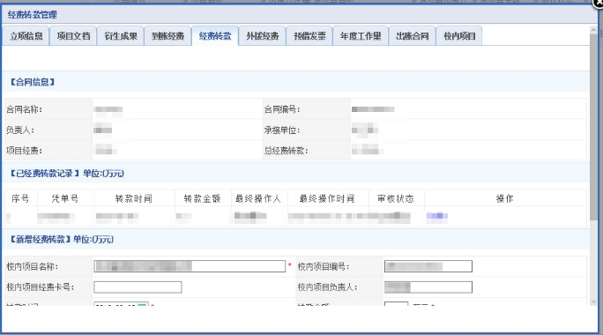
图5-7-4
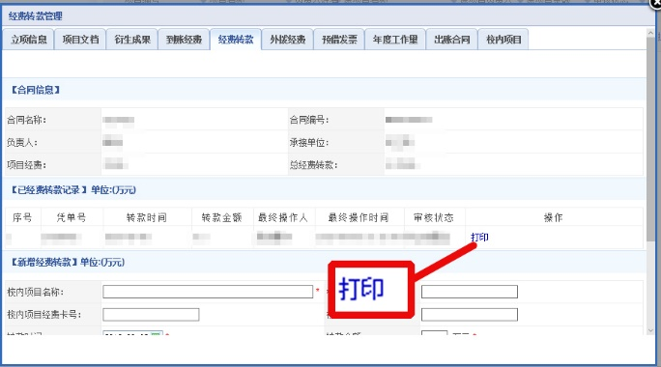
图5-7-5
3.注意事项：
校内项目以原项目属性作为该项目管理的统一标准，校内项目审核通过后，持校内项目合同到科工院用印。
4.执行日期：
校内项目自2016年10月10日起试行，自即日起，科工院不再受理非系统（线下）审核签字盖章业务，如有疑问，请咨询86418144.

科学与工业技术研究院
2016.10.9

